

**Tài liệu mô tả Mobile App API**

|  |  |
| --- | --- |
| Phụ trách: | Phòng kỹ thuật Mantan Services |
| Tác giả: | Trần Ngọc Mạnh  Trần Trọng Sơn |

1. **Lấy danh sách các sản phẩm bán chạy, sản phẩm hot**
   1. Tên hàm: getProductHotAPI
   2. Phương thức truyền kiểu: Post
   3. Biến truyền lên:
      * page: số trang
      * limit: số sản phẩm hiển thị trên một trang
      * pass: mật khẩu cho phép lấy dữ liệu từ web services
   4. 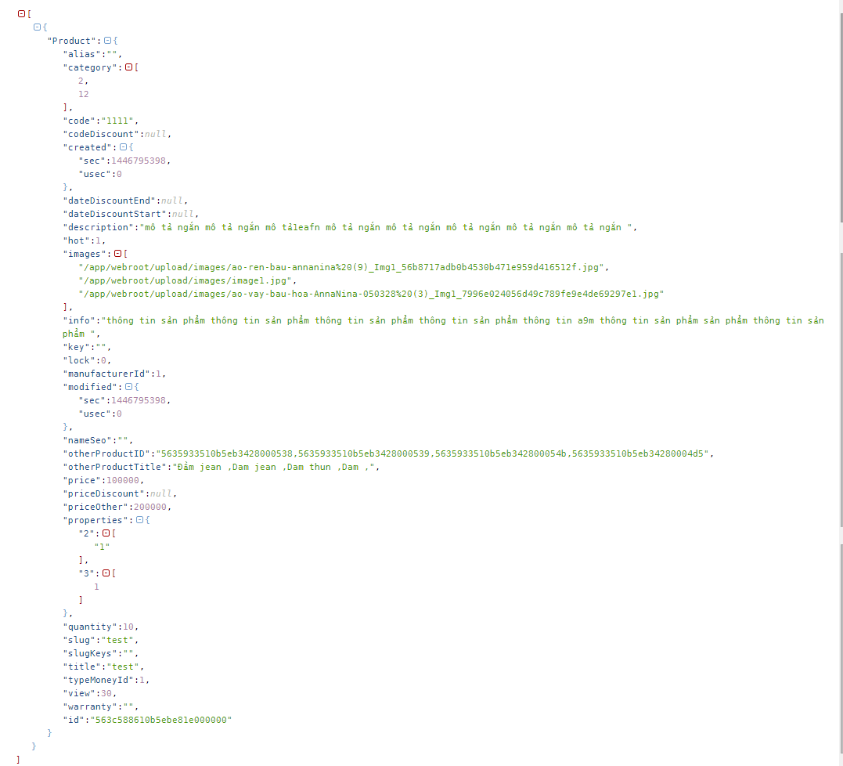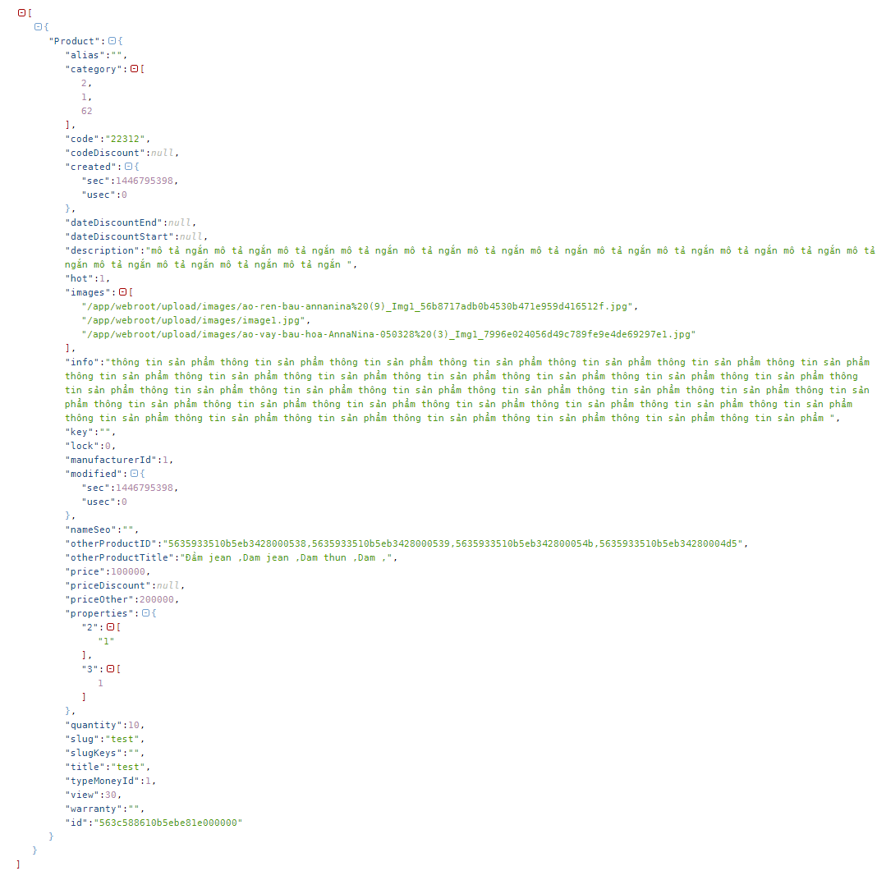Dữ liệu trả về: danh sách các sản phẩm được admin lựa chọn bằng tay trên trang quản trị của web, cấu trúc dữ liệu trả về như sau:

1. **Lấy danh sách các sản phẩm mới**
   1. Tên hàm: getProductNewAPI
   2. Phương thức truyền kiểu: Post
   3. Biến truyền lên:
      * page: số trang
      * limit: số sản phẩm hiển thị trên một trang
      * 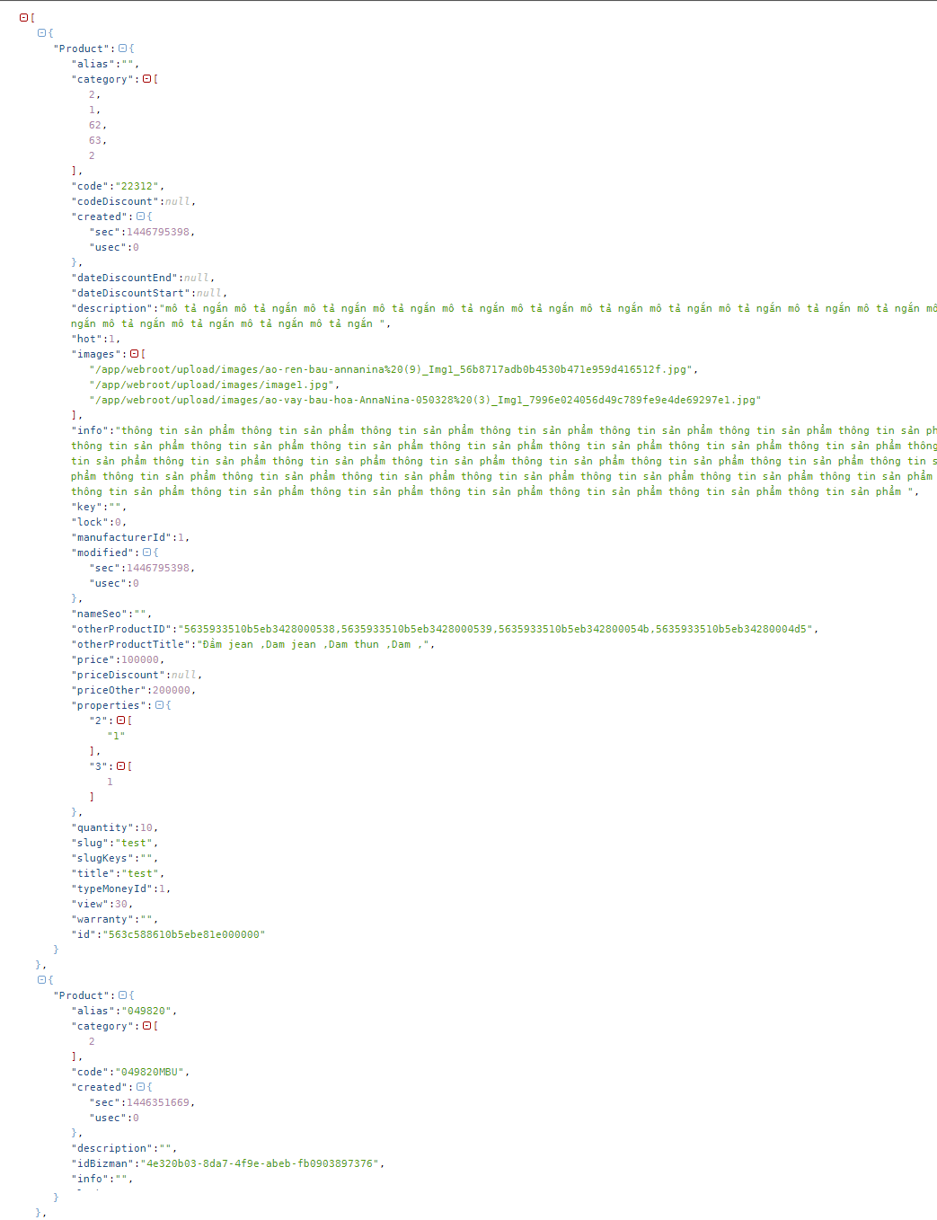pass: mật khẩu cho phép lấy dữ liệu từ web services
   4. Dữ liệu trả về: danh sách các sản phẩm mới, cấu trúc dữ liệu trả về như sau:
2. **Lấy danh sách các sản phẩm theo chuyên mục**
   1. Tên hàm: getProductByCategoryAPI
   2. Phương thức truyền kiểu: Post
   3. Biến truyền lên:
      * page: số trang
      * limit: số sản phẩm hiển thị trên một trang
      * idCat: id chuyên mục sản phẩm
      * pass: mật khẩu cho phép lấy dữ liệu từ web services
   4. Dữ liệu trả về: danh sách các sản phẩm theo chuyên mục, , cấu trúc dữ liệu trả về như sau:



1. **Lấy danh sách các sản phẩm theo nhà sản xuất**
   1. Tên hàm: getProductByManufacturerAPI
   2. Phương thức truyền kiểu: Post
   3. Biến truyền lên:
      * page: số trang
      * limit: số sản phẩm hiển thị trên một trang
      * idManufacturer: id nhà sản xuất
      * pass: mật khẩu cho phép lấy dữ liệu từ web services
   4. Dữ liệu trả về: danh sách các sản phẩm theo nhà sản xuất, cấu trúc dữ liệu trả về như sau:
2. **Lấy sản phẩm theo id**
   1. Tên hàm: getProductByIdAPI
   2. Phương thức truyền kiểu: Post
   3. Biến truyền lên:
      * id: id sản phẩm
      * pass: mật khẩu cho phép lấy dữ liệu từ web services
   4. Dữ liệu trả về: sản phẩm theo id, cấu trúc dữ liệu trả về như sau:
3. **Lấy danh sách các sản phẩm theo mã sản phẩm**
   1. Tên hàm: getProductByCodeAPI
   2. Phương thức truyền kiểu: Post
   3. Biến truyền lên:
      * code: mã sản phẩm
      * pass: mật khẩu cho phép lấy dữ liệu từ web services
   4. 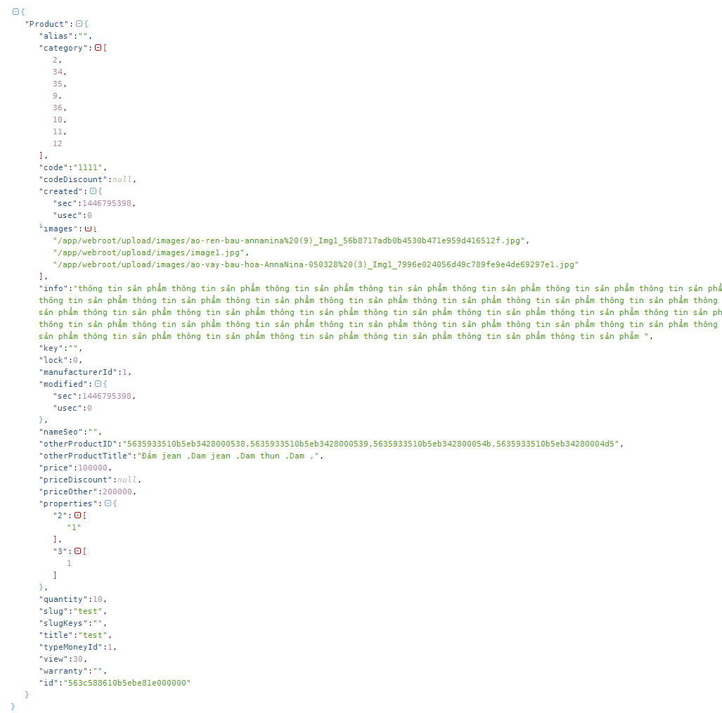Dữ liệu trả về: danh sách các sản phẩm theo mã sản phẩm, cấu trúc dữ liệu trả về như sau:
4. **Lấy danh sách các sản phẩm theo id, code, slug hoặc key khác**
   1. Tên hàm: getProductByKeyAPI
   2. Phương thức truyền kiểu: Post
   3. Biến truyền lên:
      * key: tên key lưu trường dữ liệu cần tiềm kiếm
      * value: giá trị dùng để so sánh
      * pass: mật khẩu cho phép lấy dữ liệu từ web services
   4. Dữ liệu trả về: danh sách các sản phẩm được admin lựa chọn bằng tay trên trang quản trị của web, cấu trúc dữ liệu trả về như sau:  
      
5. **Lấy thông tin chuyên mục sản phẩm**
   1. Tên hàm: getCategoryProductAPI
   2. Phương thức truyền kiểu: Post
   3. Biến truyền lên:
      * pass: mật khẩu cho phép lấy dữ liệu từ web services
   4. Dữ liệu trả về: thông tin chuyên mục sản phẩm, cấu trúc dữ liệu trả về như sau:  
      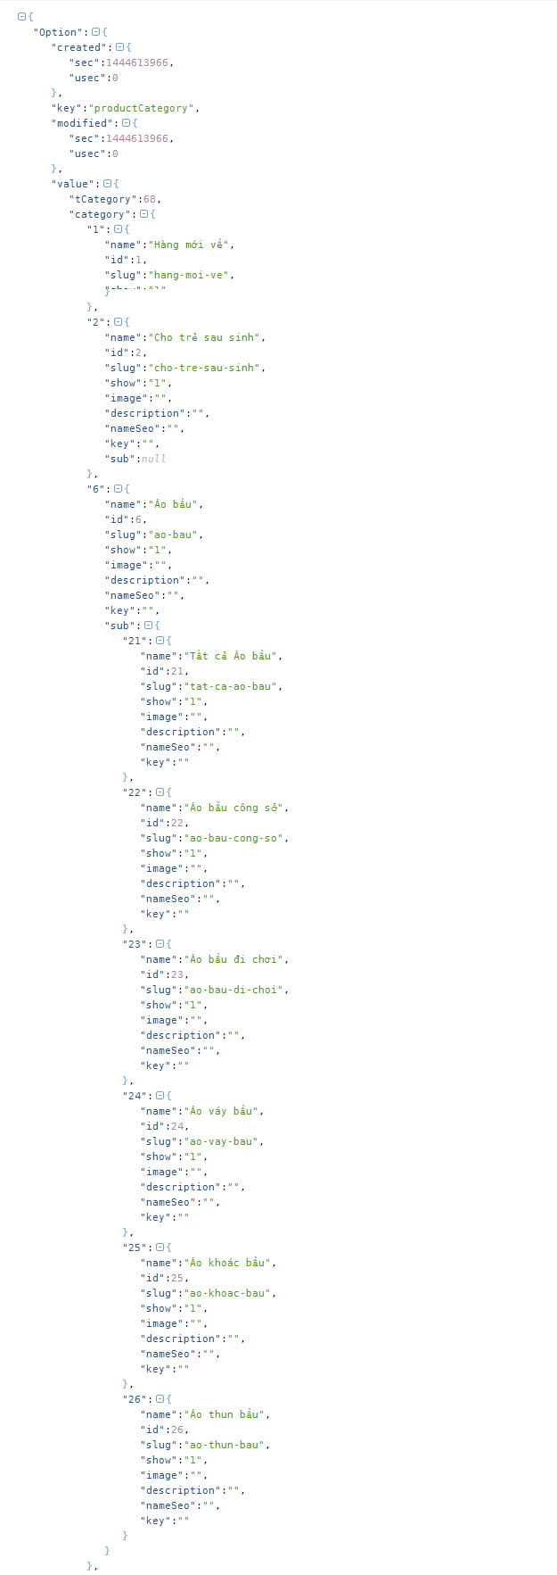
6. **Lấy thông tin Nhà sản xuất**
   1. Tên hàm: getManufacturerProductAPI
   2. Phương thức truyền kiểu: Post
   3. Biến truyền lên:
      * pass: mật khẩu cho phép lấy dữ liệu từ web services
   4. Dữ liệu trả về: thông tin nhà sản xuất, cấu trúc dữ liệu trả về như sau:  
      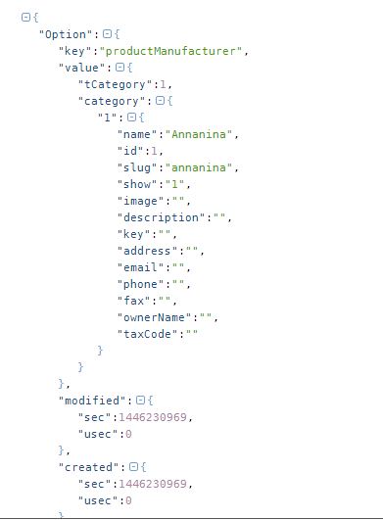
7. **Lấy danh sách loại tiền**
   1. Tên hàm: getTypeMoneyAPI
   2. Phương thức truyền kiểu: Post
   3. Biến truyền lên:
      * pass: mật khẩu cho phép lấy dữ liệu từ web services
   4. Dữ liệu trả về: danh sách các loại tiền, cấu trúc dữ liệu trả về như sau:

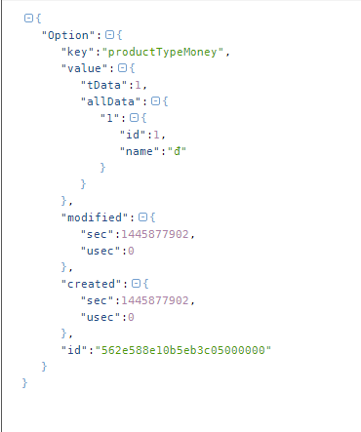

1. **Lấy danh sách sản phẩm giảm giá**
   1. Tên hàm: getProductDiscountAPI
   2. Phương thức truyền kiểu: Post
   3. Biến truyền lên:
      * pass: mật khẩu cho phép lấy dữ liệu từ web services
   4. Dữ liệu trả về: danh sách sản phẩm giảm giá, cấu trúc dữ liệu trả về như sau:

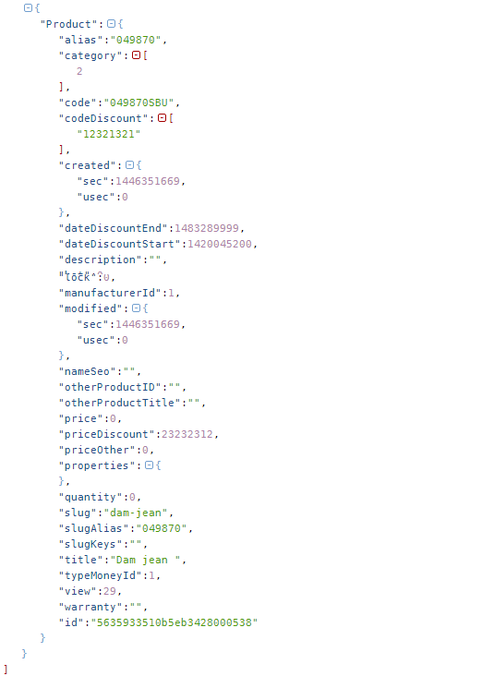

1. **Tìm kiếm sản phẩm theo key, chuyên mục cần tìm**
   1. Tên hàm: getProductSearchAPI
   2. Phương thức truyền kiểu: Post
   3. Biến truyền lên:
      * key: từ khóa tìm kiếm
      * categoryId: id chuyên mục cần tìm
      * pass: mật khẩu cho phép lấy dữ liệu từ web services
   4. Dữ liệu trả về: danh sách sản phẩm tìm kiếm được, cấu trúc dữ liệu trả về như sau:
2. **Lấy thông tin shop**
   1. Tên hàm: getShopInfoAPI
   2. Phương thức truyền kiểu: Post
   3. Biến truyền lên:
      * pass: mật khẩu cho phép lấy dữ liệu từ web services

Dữ liệu trả về: Thông tin shop

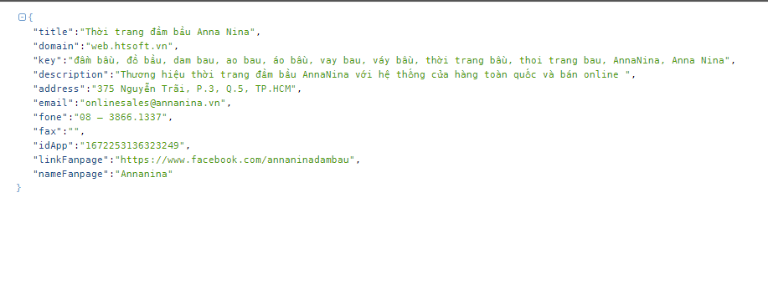

1. **Lấy sản phẩm liên quan theo Id sản phẩm**
   1. Tên hàm: getProductRelatedById
   2. Phương thức truyền kiểu: Post
   3. Biến truyền lên:
      * id: id sản phẩm
      * pass: mật khẩu cho phép lấy dữ liệu từ web services

Dữ liệu trả về: danh sách sản phẩm liên quan theo id sản phẩm

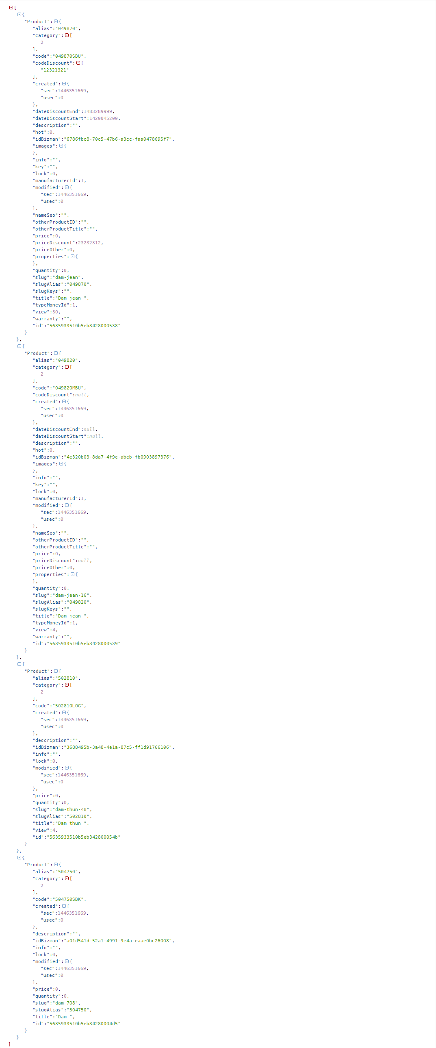

1. **Lấy nội dung bài viết giới thiệu trang**
   1. Tên hàm: getAboutPageAPI
   2. Phương thức truyền kiểu: Post
   3. Biến truyền lên:
      * pass: mật khẩu cho phép lấy dữ liệu từ web services

Dữ liệu trả về: Nội dung bài giới thiệu trang

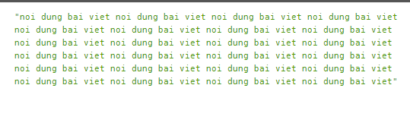

1. **Lấy nội danh sách thông báo**
   1. Tên hàm: getNotificationAPI
   2. Phương thức truyền kiểu: Post
   3. Biến truyền lên:
      * timeCheck: thời điểm check cuối cùng.
      * pass: mật khẩu cho phép lấy dữ liệu từ web services

Dữ liệu trả về: Danh sách các thông báo

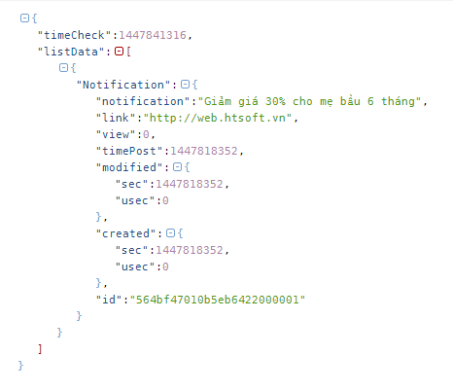

1. **Check gửi thông tin đơn hàng**
   1. Tên hàm: sendCartAPI
   2. Phương thức truyền kiểu: Post
   3. Biến truyền lên:

* fullname: tên khách hàng (bắt buộc)
  + - email: email khách hàng
    - phone: số điện thoại khách hàng (bắt buộc)
    - note: ghi chú của khách hàng
    - userId: id của khách hàng
    - address: địa chỉ của khách hàng:
    - pass: mật khẩu cho phép lấy dữ liệu từ web services

Dữ liệu trả về: code = 0 nếu gửi lỗi, code = 1 nếu gửi thành công

